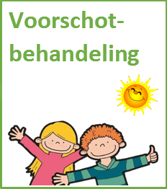  Logopedie de Brug  VOORSCHOT in de zomervakantie  De temperaturen stijgen en de zomervakantie is in aantocht. Deze zomer organiseren wij leuke en leerzame activiteiten rondom beginnende geletterdheid in groepjes. Een groepje kinderen (max. 5) gaat samen met een logopedist op speelse wijze hun beginnende geletterdheid verbeteren zodat zij een goede start kunnen maken in groep 3 en sterk kunnen starten met het leesproces.  Doe jij ook mee? We gaan er iets leuks van maken!  Heb je vragen?  Telefoon: 0573 - 25 75 91  Mail:info@logopediedebrug.nl | Voor wie  Kinderen uit groep 2 die al logopedie hebben of kinderen die geen logopedie hebben maar wel een extra steuntje in de rug kunnen gebruiken  ────  Waar  Op de locaties van Logopedie de Brug in Lochem, Borculo, Zutphen en Hengelo  ────  Wanneer  Elke maandag- en donderdagochtend in de zomervakantie  10.30-11.15 uur  ────  Kosten  De kosten voor deelname aan de vakantiegroepen worden vergoed door de zorgverzekeraar  ────

